Devoir 1 Correction

Exercice 2
1-1 Pour c = c₀ = 0 I = I₀ = 100 μA
Pour c = 360 μg. m⁻³ I = lo (1 – 360.10⁻⁴) = lo (1 – 0.036) = 96,4 μA
1-2 I= lo (1 – cx10⁻⁴) = I₀ – cxI₀x10⁻⁴ c’est donc une fonction affine de coefficient directeur – I₀x10⁻⁴ qui est négatif. Cette fonction est donc décroissante.
Si c augmente I diminue

2.1 Etage A
2.1.1 Comme l'Aop est parfait on a i⁺ = i⁻ = 0
D’après la loi des nœuds en A I₁= I + i⁻ avec i⁻ = 0 donc I₁ = I
La loi d'Ohm appliquée aux bornes de R₁ donne :
u₁= R₁ x I₁ donc u₁= R₁ x I
u₁= R₁ x lo (1 - c x10⁻⁴) = R₁ x lo - R1 x lo x c x 10⁻⁴
On a donc bien u₁= u₀ - a x c avec u₀ = R₁ x lo et a = R₁ x lo x 10⁻⁴
On donne R1=100 kΩ.

2.1.2 Calculer les valeurs de a et u₀. Précisez les unités de a et u₀.
u₀ = R₁ x Io =100 x10³ x100x10⁻⁶ =10V
a = R1 x lo x 10⁻⁴ = 100 x 10⁻³ x 100 x 10⁻⁶ x 10⁻⁴ =1x10⁻³
[a] x [c]= [V] ⇒ [a]= [V] / [c] donc a s’exprime en V.μg⁻¹.m³

2.1.3 D’après la loi des mailles u₃ - u₁ + V⁻ = 0
Comme l’AOp est idéal en régime linéaire, V⁻ = V⁺ . De plus V⁺ = 0 (entrée reliée directement à la masse)
Donc V⁻ = 0. On en déduit que u₃ = u₁

2.1.4 Le montage est un convertisseur Courant-Tension I/U
En effet, u₃ = u₁ soit u₃= R₁ x I

2-2 Etage B
2.2.1. L’Aop fonctionne en régime linéaire car la sortie est reliée à l’entrée inverseuse V⁻

2.2 2 Diviseur de tension
V⁺ = R₂ / (R₂ + R₂ ) x u₂= u₂ / 2

2.2.3 Théorème de Millman :
$V^{-}= \frac{\frac{V_{3}}{R_{2}}+\frac{V_{4}}{R_{2}} }{\frac{1}{R_{2}}+\frac{1}{R_{2}}}$ = ( V₃ + V₄ ) /2 avec V₃ = U₃ et V₄ = U₄ donc V⁻ = (u₃ + u₄)/2

2.2.4 L’Aop est idéal et fonctionne en régime linéaire donc V⁺ = V⁻ (attention, ce n’est pas égal à 0 car ni l’entrée inverseuse ni l’entrée non-inverseuse ne sont reliées directement à la masse !)
On en déduit u₂ / 2 = (u₃+ u₄) /2 soit u₂ = (u₃+ u₄) donc u₄ = u₂ – u₃ avec u₃ = u₁ donc finalement u₄ = u₂ – u₁

2.2.5 C’est un montage Soustracteur : son rôle est de compenser (éliminer) u₀

On donne la tension u₂ = 10 V.
2.2.6 u₄ = u₂ – u₁ et u₁= u₀ - a x c donc u₄ = u₂ – (u₀- a x c ) = u₂ – u₀ + a x c = a x c car u₂ = u₀
donc u₄ = k x c avec k = a

2.2.7 k = a = 1.10⁻³ [k]= [a] donc k s’exprime en V.μg⁻¹.m³

2.3 Etage C
2.3.1 L'Aop est parfait donc i⁺ = i⁻ = 0. Il fonctionne de plus en régime linéaire donc V⁺ = V⁻
Diviseur de tension aux bornes de R₃
uR₃ = [R₃ / ( R₃+ R₄) ] x u5 avec uR₃ = V⁻
De plus V⁺ = u₄
On en déduit donc u₄ = [R₃ / ( R₃+ R₄) ] x u₅
soit u₅ = u₄ x ( 1+ R₄ / R₃ )

On donne R₃ = 4,7 kΩ. On souhaite obtenir une tension u₅ = 1,8 V lorsque la concentration maximale en ozone est c_{max} = 360 μg.m⁻³

2.3.2 Rappels u₄ = k x c avec k = 1.10⁻³ V.μg⁻¹.m³
u₅ = u₄ x ( 1+ R₄ / R₃)
Pour c = 360 μg. m⁻³ u₄ = 1.10⁻³ x 360 = 0,36V et u₅ = 1,8 V (valeur demandée dans l’énoncé)
u₅ = u₄ x( 1+ R₄ / R₃ ) donne R₄ = R₃ x ( u₅ / u₄ -1)
donc R₄ = 4,7 x ( 1,8 /0,36 -1) = 18,8 kΩ

2.3.3
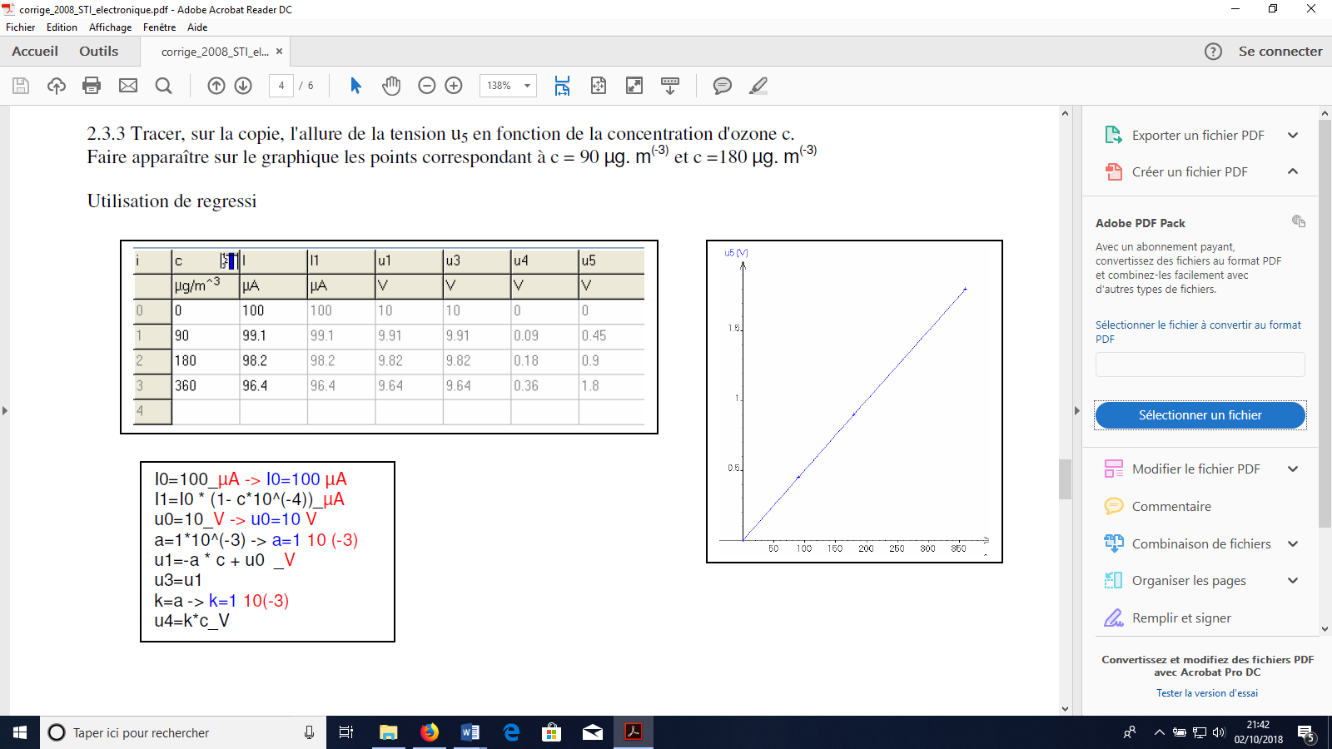

Comme u₅ = u₄ x( 1+ R₄ / R₃ ) avec R₄ = 18,8 kΩ et
R₃ = 4,7 kΩ , on en déduit que u₅ = u₄ x 5

Pour C = 0, u₄ = 0 donc u₅ = 0
Pour C = 90, u₄ = 0,090 donc u₅ = 0,45 V
Pour C = 180, u₄ = 0,180 donc u₅ = 0,9 V

C (μg. m⁻³)

3 Dispositif de signalisation
3.1 Détermination des seuils
On désire obtenir une tension U_{D} = 0,9 V.
3.1.1 Diviseur de tension (possible car i⁻ = 0)
U_{D} = [( R₆+ R₇) / ( R₆+ R₇+ R₅) ] x Vcc
( R₆+ R₇) x(Vcc/UD) = R₆+ R₇+ R₅
R₅ = (R₆+ R₇) x (Vcc/UD) – (R₆ + R₇)
R₅ = (R₆+ R₇) x [ (Vcc/U_{D})-1]
R₅ = (4.7+4.7) x [ ( 15/ 0.9)-1] =147.26 kΩ

3.1.2 Diviseur de tension aux bornes de U_{B}
U_{B} = [R₇ / ( R₆+ R₇+ R₅) ] x Vcc
U_{B} = [4.7 / (147.2+ 4.7+ 4.7) ] x 15 =0.45V U_{B} =0.45V
Remarque : on pouvait également appliquer le diviseur de tension entre U_{B} et U_{D}, ce qui permettait de trouver U_{B} sans connaitre R₅

3.2 Les Aop A4, A5 et A6 fonctionnent en comparateurs simples. Ainsi, pour chacun de ces Aop, si V⁺ > V⁻ on a alors V_{s} = + V_{sat} = + 15 V. Si V⁺ < V⁻ on a alors V_{s} = - V_{sat} = - 15 V.

Ainsi, si u₅ < u_{B} on a pour l’Aop A6 V⁺ > V⁻ (car V⁺ = u_{B} et V⁻ = u₅) donc V_{s} = u_{A6} = + V_{sat} soit u_{A6} = + 15 V
Pour l’Aop A5, comme V⁻ = u_{B} et V⁺ = u₅, on a V⁺ < V⁻ donc u_{A6} = - V_{sat} = - 15 V
Pour l’Aop A4, comme V⁻ = u_{D} et V⁺ = u₅, on a V⁺ < V⁻ donc u_{A6} = - V_{sat} = - 15 V

On fait de même pour les cas où u_{B} < u₅ < u_{D} et u₅ > u_{D}

3.3.1 Cas où u₅ < u_{B}
Dans ce cas, u_{A6} = + 15 V. La tension aux bornes de la Del3 vaut donc + 15 V donc U_{Del3} > 0 : la Del 3 est allumée.
On a aussi u_{A5} = u_{A4} = - 15 V, la tension aux bornes de la Del2 est nulle : la Del2 est éteinte.
Enfin, comme u_{A4} = - 15 V, la tension aux bornes de la Del3 est négative : la Del3 est éteinte.

On raisonne de même pour les autres cas.

